APLINKOS APSAUGOS VALSTYBĖS KONTROLĖS PAREIGŪNŲ
UNIFORMŲ DALIŲ – III PIRKIMO DALIES
„MARŠKINIAI ILGOMIS RANKOVĖMIS - TAMSIAI ŽALIOS SPALVOS, SU KIŠENĖMIS IR MARŠKINĖLIAI ILGOMIS RANKOVĖMIS - TAMSIAI ŽALIOS SPALVOS“
TECHNINĖ SPECIFIKACIJA

I. BENDRIEJI REIKALAVIMAI

  - Pirkimo objektas: marškiniai ilgomis rankovėmis - tamsiai žalios spalvos, su kišenėmis (toliau – marškiniai ilgomis rankovėmis), ir marškinėliai ilgomis rankovėmis - tamsiai žalios spalvos (toliau – marškinėliai ilgomis rankovėmis).
  - Esant poreikiui, Pirkėjas gali pareikalauti pasiūti nestandartinių dydžių prekių, neviršijant 2 proc. nuo preliminaraus kiekio.
  - Tiekėjas, su kuriuo bus sudaryta sutartis, visus antsiuvus uniformos dalims turi įsigyti pats, pagal pateiktą Perkančiosios organizacijos antsiuvo pavyzdį ir patikslintus CMYK kodus. Antsiuvas siuvamas ant pareigūnų uniformos marškinių ilgomis rankovėmis ir marškinėlių ilgomis rankovėmis. Atsiradus poreikiui, Pirkėjas turi teisę reikalauti gaminiuose atlikti neesminius pakeitimus.
  - Pardavėjas kartu su prekėmis turi pateikti objektyvius įrodymus (pvz.: gamintojo techninius dokumentus, bandymų ataskaitas, bandymų protokolus arba kitus lygiaverčius įrodymus), kurie patvirtina, kad prekės atitinka nustatytus reikalavimus. Gamintojo techninėse dokumentuose, bandymų ataskaitose, bandymų protokoluose privalomi šie duomenys – tikslus įstaigos pavadinimas, objekto identifikavimas, nustatomo rodiklio pavadinimas, bandymo metodas, nustatyto rodiklio reikšmė, Atsakingo asmens pavardė ir parašas. Bandymų metodai ir rodiklių reikšmės turi atitikti šios techninės specifikacijos 1.3 - 1.5 ir 2.3 - 2.6 lentelėse nurodytus bandymų metodus bei rodyklių reikšmes.
  - Prekių atitikimą patvirtinantys dokumentai turi būti parengti lietuvių kalba. Jei kurie nors teikiami dokumentai parengti ne ta kalba, kuria reikalaujama, turi būti pateiktas tikslus vertimas į reikalaujamą kalbą. Perkančiajai organizacijai turint įtarimų dėl pateikto dokumento vertimo kokybės ir (ar) jo atitikties dokumento originalo turiniui, perkančioji organizacija reikalauja pateikti vertimą atlikusio asmens parašu ir vertimų biuro antspaudu (jei turi) patvirtintą šio dokumento vertimą arba kad vertimą atlikusio asmens parašas būtų patvirtintas notariškai.
  - Jei šioje techninėje specifikacijoje nurodyta konkreti prekė, gamintojas ar tiekimo šaltinis, gamybos procesas, prekės ženklas, patentas, kilmės šalis, tai laikoma, kad jie tik orientaciniai ir konkurso dalyvis gali teikti savo savybėmis lygiavertes prekes (medžiagas).
  - Vadovaujantis Lietuvos Respublikos aplinkos ministro 2011 m. birželio 28 d. įsakymu Nr. D1-508 patvirtintu Aplinkos apsaugos kriterijų taikymo, vykdant žaliuosius pirkimus, tvarkos aprašo (toliau – Tvarkos aprašas) 6 punktu, prekė, kuri turi būti tiekiama ar perduodama antrinėje pakuotėje, ji turi atitikti pakuotėms nustatytus minimalius aplinkos apsaugos kriterijus, nebent tai prieštarauja higienos normoms (Tvarkos 2 priedo II skyrius “Pakuotės”), t. y. pakuotės turi būti laikytinos perdirbamosiomis pakuotėmis pagal Lietuvos Respublikos mokesčio už aplinkos teršimą įstatymo nuostatas ir (ar) turi būti vienalytės (homogeniškos) pakuotės, pagamintos iš vienos rūšies medžiagos:
1.7.1.
Eil. Nr. | Pakuotės medžiaga | Ženklinimas | Atitiktį reikalavimams įrodantys dokumentai  (pateikiami su pristatomomis prekėmis)
1. | Stiklas | GL (arba GL nuo 70 iki 79) | Tiekėjas kartu su prekių priėmimo - perdavimo aktu pateikia:  a) dokumentus, įrodančius, kad pakuotės yra homogeniškos ir (ar) atitinkamai paženklintos, arba  b) dokumentus, pagrindžiančius atitiktį standartams (pavyzdžiui, sertifikatas, akredituotos laboratorijos tyrimų išduota, tinkamumą perdirbti patvirtinanti ataskaita / pažyma), pagal kuriuos įrodoma, kad pakuočių medžiagos perdirbamos pvz., standartas LST EN 13432 „Pakuotė. Naudotų pakuočių, numatomų kompostuoti ir biologiškai skaidyti, reikalavimai“, standartas Voluntary Standard for Repulping and Recycling Corrugated Fiberboard Treated to Improve Its Performance in the Presence of Water and Water Vapor, standartas RecyClass ar kitas lygiavertis standartas, arba  c) Aplinkos apsaugos agentūros interneto svetainėje (https://aaa.lrv.lt/) skelbiamame atliekų tvarkytojų, turinčių teisę išrašyti gaminių ir (ar) pakuočių atliekų sutvarkymą įrodančius dokumentus, sąraše nurodytų atliekų perdirbėjų ar eksportuotojų dokumentai, pagrindžiantys, kad tokios pakuotės, tapusios atliekomis, gali būti perdirbamos, arba  d) kitus lygiaverčius dokumentus.
2. | Metalas | FE (arba FE 40),  ALU (arba ALU 41)  Nuo 42 iki 49
3. | Popierius ar kartonas | PAP (arba PAP nuo 20 iki 39)
4. | Medis ar kamštinė medžiaga | FOR (arba FOR nuo 50 iki 59)
5. | Medvilnė ar džiutas | TEX (arba TEX nuo 60 iki 69)
6. | Polietilentereftalatas | PET arba PET 1
7. | Aukšto tankumo polietilenas | HDPE (arba HDPE 2)
8. | Polivinilchloridas | PVC (arba PVC 3)
9. | Žemo tankumo polietilenas | LDPE (arba LDPE 4)
10. | Polipropilenas | PP (arba PP 5)
11. | Polistirenas | PS (arba PS 6)

Bendrieji kokybės reikalavimai

  - Gaminyje neleidžiami to paties audinio detalių atspalviai. Gaminio furnitūra, siuvimo siūlų spalva turi būti priderinta prie pagrindinio audinio spalvos, jei nenurodyta kitaip.
  - Gaminio estetinė išvaizda ir siuvimo kokybė turi atitikti bendrus šios kategorijos gaminiams keliamus reikalavimus:
1.9.1. vizualiai apžiūrint gaminį bei siūlinius sujungimus, neturi būti bangavimosi, raukšlėtumo, praleistų dygsnių ar nutrūkusių siūlų, detalių sutraukimo, kraštų iškreivinimo, siūlių pločio nevienodumo, peltakių iškreivinimo, dygsnių sutankėjimo, išretėjimo ar praleidimo ir pan.;
1.9.2. gaminys privalo būti simetriškas. Porinės detalės tarpusavyje turi būti pasiūtos identiškai lygios ir gaminyje išdėstytos simetriškai;
1.9.3. visi gaminio apdailos elementai turi būti pasiūti kokybiškai ir tvarkingai;
1.9.4. detalių susiuvimo siūlės, visi peltakiai turi būti lygūs, neleidžiamas jų kreivumas. Visos siūlės turi būti tinkamai užtvirtintos, užtvirtinimai neturi ardytis;
1.9.5. gaminys turi būti tinkamai išvalytas nuo siūlų likučių (siūlių užbaigimo ir užtvirtinimo vietose, detalių sujungimo vietose neturi būti palikta neapkirptų siūlų galiukų ir t.t.);
1.9.6. siuvimo siūlų storis ir dygsnių tankumas turi užtikrinti siūlių stiprumą.
  - Uniformos dalių konstravimui turi būti panaudoti LST ISO 8559-1 (ISO 8559-1) “Drabužių konstravimas ir antropometriniai matavimai. Kūno matmenys“ arba lygiaverčio standarto duomenys.
  - Moteriškos uniformos dalys turi būti sukonstruotos atsižvelgiant į moterų figūrą.
  - Jeigu Pirkėjui kyla pagrįstų abejonių dėl gaminio ar medžiagų charakteristikų ar kokybinių rodiklių, sutarties vykdymo metu, Pirkėjas turi teisę atlikti nepriklausomą pateiktų prekių tyrimą pasirinktoje akredituotoje laboratorijoje. Kontrolinių tyrimų rezultatai neginčijami ir laikomi galutiniais.

II. GAMINIŲ ŽENKLINIMAS IR PAKAVIMAS

  - Gaminių ženklinimas turi būti lietuvių kalba. Ženklinimo rekvizitai turi būti gerai matomi, patikimai pritvirtinti, neištrinami ir aiškūs, kad neklaidintų vartotojo. Rekvizitų matmenys turi būti pakankamo dydžio, kad būtų galima lengvai perskaityti ir suprasti informaciją. Informacija turi būti lengvai įskaitoma visą gaminio naudojimo laiką.
  - Gaminių ženklinimas turi būti išorinis ir vidinis:
    - vidinė etiketė, tekstilinė juostelė, kuri tvirtinama vidinėje gaminio siūlėje, kurioje turi būti nurodyta: tiekėjo pavadinimas, dydis, pilnas gaminio pavadinimas, audinio sudėtis, priežiūros ženklai (pagal standartą LST EN ISO 3758:2005), pagaminimo data (metai, mėnuo);
    - išorinė etiketė, kurioje turi būti nurodyta: tiekėjo pavadinimas, pilnas gaminio pavadinimas, dydis. Išorinė etiketė turi būti priklijuota ant įpakavimo maišelio.
  - Kiekvienas gaminys turi būti supakuotas į įpakavimo maišelį.
  - Prekės turi būti supakuotos į kartonines dėžes. Ant dėžės šono pritvirtinama A4 formato etiketė, kurioje nurodoma: tiekėjas, gaminio pavadinimas, kiekis.

III. MINIMALŪS APLINKOS APSAUGOS KRITERIJAI GAMINIUI /AUDINIUI

  - Vadovaujantis Lietuvos Respublikos aplinkos ministro 2011 m. birželio 28 d. įsakymu Nr. D1-508 patvirtintu Aplinkos apsaugos kriterijų taikymo, vykdant žaliuosius pirkimus, tvarkos aprašu (toliau – Tvarkos aprašas) perkamos prekės patenka į Produktų, kurių viešiesiems pirkimams ir pirkimams taikytini minimalūs aplinkos apsaugos kriterijai, sąrašą, nurodytą Tvarkos aprašo 1 priede (toliau – produktų sąrašas) ir jiems privalomai taikomi minimalūs aplinkos apsaugos kriterijai, nurodyti Tvarkos aprašo 2 priedo IX skyriuje TEKSTILĖS GAMINIAI:
    - pagal Tvarkos aprašo 2 priedo 9.1.1 ir 9.1.2 papunkčius:
Gaminys/audinys | Reikalavimas pagal Tvarkos aprašo 2 priedo 9.1.1. papunktį | Atitiktį reikalavimams įrodantys dokumentai  (pateikiami su pristatomomis prekėmis)
3.1.1.1.Marškiniai ilgomis rankovėmis:  pagrindinis audinys;  Marškinėliai ilgomis rankovėmis:  pagrindinis audinys;  trikotažinės medžiagos audinys | Tekstilės pluoštuose neturi būti cheminių medžiagų, pripažintų didelį susirūpinimą keliančiomis cheminėmis medžiagomis ir įrašytų į kandidatinį autorizuotinų cheminių medžiagų sąrašą pagal 2006 m. gruodžio 18 d. Europos Parlamento ir Tarybos reglamento (EB) Nr. 1907/2006 dėl cheminių medžiagų registracijos, įvertinimo, autorizacijos ir apribojimų (REACH), įsteigiančio Europos cheminių medžiagų agentūrą, iš dalies keičiančio Direktyvą 1999/45/EB bei panaikinančio Tarybos reglamentą (EEB) Nr. 793/93, Komisijos reglamentą (EB) Nr. 1488/94, Tarybos direktyvą 76/769/EEB ir Komisijos direktyvas 91/155/EEB, 93/67/EEB, 93/105/EB bei 2000/21/EB (toliau – REACH reglamentas), 59 straipsnį, jeigu jų koncentracija produkte didesnė kaip 0,1 proc. pagal masę | Bandymų ataskaita, pripažintos įstaigos arba paskelbtosios (notifikuotos) institucijos atlikto bandymo protokolas, EU Ecolabel arba kitas I tipo ekologinis ženklas, atitinkantis standartą LST EN ISO 14024 „Aplinkosauginiai ženklai ir aplinkosauginės deklaracijos. I tipo aplinkosauginis ženklinimas. Principai ir procedūros“, OEKO-TEX® STANDARD 100 sertifikatas arba kitas lygiavertis įrodymas.

Reikalavimas pagal Tvarkos aprašo 2 priedo 9.1.2. papunktį
Gaminys/audinys (techninės charakteristikos nurodytos lentelėje) | Taikomi apribojimai medžiagoms | Koncentracijos ribos | Bandymo metodas | Atitiktį reikalavimams įrodantys dokumentai (pateikiami su pristatomomis prekėmis)
3.1.1.2.Marškiniai ilgomis rankovėmis:  pagrindinis audinys;  Marškinėliai ilgomis rankovėmis:  pagrindinis audinys;  trikotažinės medžiagos audinys | Negalima naudoti azodažiklių, galinčių skilti į aromatinius aminus. | Kiekvieno amino ne daugiau kaip 30 mg/kg | LST EN ISO 14362-1 arba LST EN ISO 14362-3, arba lygiavertis bandymo metodas | Bandymų ataskaita, pripažintos įstaigos arba paskelbtosios (notifikuotos) institucijos atlikto bandymo protokolas, EU Ecolabel arba kitas I tipo ekologinis ženklas, atitinkantis standartą LST EN ISO 14024 „Aplinkosauginiai ženklai ir aplinkosauginės deklaracijos. I tipo aplinkosauginis ženklinimas. Principai ir procedūros“, OEKO-TEX® STANDARD 100 sertifikatas arba kitas lygiavertis įrodymas.
3.1.1.3.Marškiniai ilgomis rankovėmis:  pagrindinis audinys;  Marškinėliai ilgomis rankovėmis:  pagrindinis audinys;  trikotažinės medžiagos audinys | Nurodytų medžiagų negali būti galutiniame gaminyje:  - nonifenolio  - oktifenolio | Bendras kiekis < 100 mg/kg
 | - nonilfenoletoksilatų  - oktilfenolio etoksilatų | Bendras kiekis < 100 mg/kg | ISO 18254-1 arba ISO 18254-2, arba lygiavertis bandymo metodas

    - pagal Tvarkos aprašo 2 priedo 9.2 papunktį:
Reikalavimas pagal Tvarkos aprašo 2 priedo 9.2 papunktį
Gaminys/audinys | Reikalavimas | Atitiktį žaliojo pirkimo reikalavimams įrodantys dokumentai  (pateikiami su pristatomomis prekėmis)
3.1.2.1.Marškiniai ilgomis rankovėmis:  pagrindinis audinys;  Marškinėliai ilgomis rankovėmis:  pagrindinis audinys;  trikotažinės medžiagos audinys | Visas tekstilės gaminyje esantis poliesterio pluoštas turi būti 100 proc. pagamintas iš perdirbtų atliekų (Tvarkos aprašo 9.2.1 papunktis). | gamintojo ir (ar) tiekėjo techniniai dokumentai, gamintojo ir (ar) importuotojo, ir (ar) tiekėjo rašytinis patvirtinimas, saugos duomenų lapas, gamintojo bandymų ataskaita, protokolas, gamintojo ir (ar) tiekėjo deklaracija (pateikiant objektyvius įrodymus), aplinkosauginė produkto deklaracija, pripažintos įstaigos arba paskelbtosios (notifikuotos) institucijos atlikto bandymo protokolas, dokumentai, įrodantys, kad produktai atitinka nustatytus reikalavimus, arba kiti lygiaverčiai įrodymai.
Reikalavimas pagal Tvarkos aprašo 2 priedo 9.2.2 papunktį
(pagal 9.2.2.1. arba 9.2.2.2., pasirinktinai)
3.1.2.2.Marškiniai ilgomis rankovėmis:  pagrindinis audinys;  Marškinėliai ilgomis rankovėmis:  pagrindinis audinys;  trikotažinės medžiagos audinys | Audinyje naudojamos medvilnės pluoštas turi atitikti bent vieną iš šių minimalių aplinkos apsaugos kriterijų:  1) sudarytas iš ne mažiau kaip 20 proc. organiškai išgautos medvilnės pagal nustatytus reikalavimus 2007 m. birželio 28 d. Tarybos reglamentu (EB) Nr. 834/2007 dėl ekologinės gamybos ir ekologiškų produktų ženklinimo ir panaikinantis Reglamentą (EEB) Nr. 2092/91;  arba  2) sudarytas iš ne mažiau kaip 10 proc. perdirbtos medvilnės pluošto. | gamintojo ir (ar) tiekėjo techniniai dokumentai, gamintojo ir (ar) importuotojo, ir (ar) tiekėjo rašytinis patvirtinimas, saugos duomenų lapas, gamintojo bandymų ataskaita, protokolas, gamintojo ir (ar) tiekėjo deklaracija (pateikiant objektyvius įrodymus), aplinkosauginė produkto deklaracija, pripažintos įstaigos arba paskelbtosios (notifikuotos) institucijos atlikto bandymo protokolas, dokumentai, įrodantys, kad produktai atitinka nustatytus reikalavimus, arba kiti lygiaverčiai įrodymai.

IV. REIKALAVIMAI MARŠKINIAMS ILGOMIS RANKOVĖMIS - TAMSIAI ŽALIOS SPALVOS, SU KIŠENĖMIS

  - Marškiniai ilgomis rankovėmis - tamsiai žalios spalvos (toliau – Marškiniai ilgomis rankovėmis) turi atitikti šios techninės specifikacijos reikalavimus.
  - Marškiniai ilgomis rankovėmis Marškiniai moterims turi būti sukonstruotos atsižvelgiant į moterų figūrą.
  - Pagrindinio audinio techninės charakteristikos nurodytos šios techninės specifikacijos 1.3 lentelėje.
  - Marškiniai ilgomis rankovėmis dydžiai pateikti 1. 1 lentelėje.

1.1. lentelė Marškiniai ilgomis rankovėmis, dydžiai
Gaminio dydis  (krūtinės apimtie ribos, cm) | 46  (87-92) | 49  (93-98) | 52  (99-104) | 55  (105-110) | 58  (111-116) | 61  (117-122) | 64  (123-128) | 67  (129-134) | 70  (135-140)
Gaminio ūgis  (ūgio ribos, cm) | 172  (167-172)
Gaminio ūgis  (ūgio ribos, cm) | 178  (173-178)
Gaminio ūgis  (ūgio ribos, cm) | 184  (179-184)
Gaminio ūgis  (ūgio ribos, cm) | 190  (185-190)
Gaminio ūgis  (ūgio ribos, cm) | 196  (191-196)

  - Marškiniai ilgomis rankovėmis siuvami pagal Pirkėjo pateiktą dydžių skalę.
  - Marškiniai ilgomis rankovėmis turi būti sukonstruotos taip, kad užtikrintų tinkamą prigulimą prie kūno, vilkint uniformos sluoksnių sistemos drabužius, bei nevaržytų judesių.

Marškiniams ilgomis rankovėmis modelio aprašymas ir techniniai reikalavimai

  - Marškiniai ilgomis rankovėmis siuvami tiesaus silueto, ilgomis rankovėmis. Marškiniai moterų turi būti sukonstruoti atsižvelgiant į moters figūrą. Marškinių modelis pavaizduotas 1.1, 1.2 eskizuose.
  - Aprašyme ir eskizuose matmenys pateikti baziniam dydžiui 61/184. Bazinio dydžio pagrindiniai matmeny ir leistini nuokrypiai pateikti 1.2 lentelėje.

1.2 lentelė Marškiniai ilgomis rankovėmis bazinio dydžio pagrindinių matų
Žymėjimas eskizuose | Matavimo vieta | Matmens reikšmė (cm) | Leistina paklaida  ( ± cm)
 | Nugaros ilgis, matuojamas nuo stovės įsiuvimo siūlės iki marškinių apačios | 79 | 2,0
 | Marškinių ilgomis rankovėmis apimtis krūtinės srityje, 1/2 | 63 | 1,5
 | Marškinių ilgomis rankovėmis apimtis per juosmenį, 1/2 | 59 | 1,0
 | Rankovės ilgis | 69 | 1,0
 | Rankovės apimtis (plačiausioje vietoje), 1/2 | 29 | 1,0
 | Rankogalio apimtis, 1/2 | 16,5 | 1,0
 | Kišenės aukštis | 16 | 0,5
 | Kišenės plotis | 19 | 0,5
 | Rankogalio plotis | 5* | 0,3
 | Atstumas nuo rankovės įsiuvimo siūlės iki apvalaus antsiuvo krašto | 5,5* | 0,3
 | Kišenės angos ant kairės rankovės ilgis | 17 | 0,5
 | Pavardės juostelės ilgis ir plotis | (10 x 2)* | 0,1
*- pastovus matmuo

  - Marškiniai ilgomis rankovėmis tamsiai žalios spalvos turi būti siuvamos iš drobinio pynimo karkasiniu pagrindu (ripstop) mišriapluoščio pagrindinio audinio. Pagrindinio audinio techninės charakteristikos nurodytos 1.3 lentelėje.
  - Marškiniai ilgomis rankovėmis priekyje užsegami išsegamu užtrauktuku ir kibiais tekstiliniais užsegimais.
  - Marškiniai ilgomis rankovėmis priekyje užsegami išsegamu, užtrauktuku ir kibiais tekstiliniais užsegimais detalėmis, esančiomis ant kairės priekio puselės pokraščio, kuris uždengia užtrauktuką.
  - Kibių tekstilinių užsegimų švelnių pusių (su kilputėmis) keturios juostelės prisiūtos prie kairės priekio puselės pokraščio iš vidinės pusės, o šiurkščių pusių (su kabliukais) keturios juostelės prisiūtos prie dešinės priekio puselės pokraščio iš išorinės pusės.
  - Marškinių ilgomis rankovėmis kairės pusės pokraštis suformuotas perlenkiant į vidų ir užlyginant puselės kraštą, bei nupeltakiuojant lenkimo liniją (0,5-0,7) cm atstumu nuo užlyginto krašto.
  - Išsegamo užtrauktuko kairioji pusele prisiūta (6±0,5) cm atstumu nuo užlyginto pokraščio krašto.
  - Marškinių ilgomis dešinioji užtrauktuko puselė prisiūta prie dešinės priekio puselės krašto iš vidinės pusės ir apsiūta apsiuvu iš pagrindinio audinio. Apsiuvas prisiuvamas nuo pokraščio apačios iki priekio puselės ir nugaros papetės susiuvimo siūlės.
  - Marškinių ilgomis apykaklė atverčiama, kerpama iš dvigubo audinio.
  - Vidurinė apykaklės stovės dalis kirpta atskirai.
  - Apykaklės kraštas nupeltakiuotas 5÷7 mm atstumu nuo krašto.
  - Marškinių ilgomis apykaklės įsiuvimo siūlėje (nugaros centre) iš vidinės pusės įsiūta pakaba iš pagrindinio audinio.
  - Marškinių ilgomis priekinės puselės kerpamos iš vienos detalės.
  - Marškinių ilgomis priekio puselės su uždėtinėmis kišenėmis.
  - Kišenės prisiūtos įstrižai krūtinės aukštyje.
  - Kišenės užsegamos užtrauktukais. Užtrauktukai iš viršaus uždengti lystelėmis iš dvigubo pagrindinio audinio. Lystelės suformuotos iš kišenių detalių. Lystelių plotis – (2,5±0,2) cm. Lystelių kraštuose padaryti įtvirčiai.
  - Prie marškinių dešinės priekio puselės, krūtinės aukštyje, turi būti prisiūta kibaus tekstilinio užsegimo švelni pusė (su kilputėmis) pavardės juostelės tvirtinimui. Juostelės ilgis (10±0,2) cm, juostelės plotis (2±0,2) cm.
  - Prie kairės priekio puselės krūtinės aukštyje turi būti prisiūta juostelė tarnybiniam ženklui užkabinti. Juostelė pagamintas iš dvigubo pagrindinio audinio juostelės. Juostelės prisiuvimo siūlėse padaryti vertikalūs įtvirčiai. Juostelės ilgis (6±0,2) cm, juostelės plotis (2±0,2) cm.
  - Marškinių ilgomis nugara kerpama iš dviejų detalių: papetės ir apatinės nugaros detalės.
  - Dėvėjimo patogumui nugaros detalėje, nuo susiuvimo su papete siūlės vidurio, suformuota vertikali klostė.
  - Nugaros detalės apačia prailginta, lanko formos.
  - Marškinių ilgomis rankovės statytos, skaidytos.
  - Ant kairės rankovės, žasto srityje, iki skaidymo siūlės, suformuota įleistinė kišenė. Kišenė užsegama užtrauktuku. Užtrauktukas iš viršaus uždengtas lystele iš dvigubo pagrindinio audinio. Lystelė suformuota iš kišenės detalės. Listelės plotis – (2,5±0,2) cm. Lystelės kraštuose padaryti įtvirčiai. Kišenių maišeliai iš pagrindinio audinio.
  - Rankogalis su palanka. Palankos plotis – (5,0±0,5) cm.
  - Rankogalio apimčia reguliuoti, į rankovės siūlę įsiūtas ((5±0,2) x (9,0±0,5)) cm priesiuvas (liežuvėlis), kuris iš dviejų pusių nusmailėja 45° kampu.
  - Priesiuvas, išskyrus (12±0,5) cm laisvą galą, prisiūtas prie rankovės palankos. Prisiuvimo siūlė sutvirtinta dviem įtvirčiais.
  - Laisvam priesiuvo galo prisegimui prie rankovės prisiūti stačiakampės formos kibūs tekstiliniai užsegimai – prie vidinės priesiuvo pusės prisiūta stačiakampio formos, ((3,8±0,3) x 8 (±0,5)) cm dydžio kibaus tekstilinio užsegimo šiurkšti pusė (su kabliukais), o prie rankovės palankos prisiūta stačiakampio formos ((3,8±0,3) x (18,0±0,3)) cm dydžio kibaus tekstilinio užsegimo švelnioji pusė (su kilputėmis). Priesiuvo kraštai nupeltakiuoti.
  - Ant kairės rankovės įleistinės kišenės turi būti prisiūtas apvalus antsiuvas su užrašu „LIETUVOS APLINKOS APSAUGA“.
  - Marškinių ilgomis pažastyse į rankoves įsiūti du trikampio formos įdurai. Įduruose išsiūtos 6 angelės ventiliacijai, atitinkamai po 3 angeles kiekviename iš įdurų. Angelių vidinis skersmuo – 0,5±0,1 cm.
  - Marškinių ilgomis apačia su 8-10 mm pločio palenkimu, nusiūtu uždara siūle.
  - Reikalavimai furnitūrai:
    - Užtrauktukai turi būti spiraliniai, vienos galvutės. Užtrauktukai turi derėti prie pagrindinio audinio spalvos. Užtrauktukų techninės charakteristikos pateiktos 1.4 lentelėje. Patogiam užsegimui prie užtrauktukų galvučių virvelės pagalba tvirtinami plastikiniai pakabukai, kurių spalva turi derėti prie marškinių pagrindinio audinio spalvos;
    - Kibieji tekstiliniai užsegimai turi derėti prie pagrindinio audinio spalvos. Kibių tekstilinių užsegimų techninės charakteristikos pateiktos 1.5 lentelėje.
  - Siūlės turi būti nupeltakiuotos pagal eskizus.
  - Siuvimo siūlai turi būti iš poliesterio, neblunkantys, jų spalva deranti prie pagrindinio audinio spalvos.

1.3. lentelė Pagrindinio audinio techninės charakteristikos
Eil. Nr. | Rodiklio pavadinimas, mato vienetas | Rodiklio reikšmė | Bandymų metodo žymuo | Atitiktį reikalavimams įrodantys dokumentai  (pateikiami su pristatomomis prekėmis)
1. | Pluoštinė sudėtis, % | PA (Poliamidas-Cordura) 48 ± 6  CO (medvilnė) 48 ± 6  EOL (elastanas) 4 ± 3 | – | Gamintojo techniniai dokumentai arba bandymų ataskaitos, bandymų protokolai pripažintos įstaigos paskelbtosios (notifikuotos) institucijos
2. | Paviršinis tankis, g/m² | 220 ± 15 | LST ISO 3801 (ISO 3801); LST EN 12127 (EN 12127), arba lygiavertis
3. | Pynimas | Ripstopas  (7±1 mm x 7±1 mm) | –
4. | Didžiausioji (trūkimo) jėga, N | Metmenys ≥ 1000  Ataudai ≥ 750 | LST EN ISO 13934 – 1 (ISO 13934-1) arba lygiavertis
5. | Plyšimo jėga, N | Metmenys ≥ 30  Ataudai ≥ 30 | LST EN ISO 13937 – 2 (ISO 13937-2) arba lygiavertis
6. | Matmenų pokyčiai po 5 skalbimų  prie 60 ºC, % | Metmenys ≤ ±3,0  Ataudai ≤ ±3,0 | LST EN ISO 5077 (ISO 5077)  LST EN ISO 6330 (ISO 6330), arba lygiaverčiai
7. | Laidumas orui, anga 20 cm² (esant 100 Pa slėgiui), mm/s | ≥ 40 | LST EN ISO 9237 (ISO 9237) arba lygiavertis
8. | Atsparumas paviršiaus vilgymui, klasė | ≥ 5 | LST EN ISO 4920 (ISO 4920) arba lygiavertis
9. | Tepalų atstūmimas, klasė | ≥ 5 | LST EN ISO 14419 (ISO 14419) arba lygiavertis
10. | Atsparumas dilinimui, esant 12 kPa vardiniam slėgiui, sūkiai | ≥ 200000 | LST EN ISO 12947-2 (ISO 12947-2) arba lygiavertis
11. | Nusidažymo atsparumas, balai:
11.1. | sausajam valymui | ≥ 3 | LST EN ISO 105 – D01 arba lygiavertis
11.2. | skalbimui prie 60⁰ | ≥ 3 | LST EN ISO 105 – C06 arba lygiavertis
11.3. | sausai trinčiai | ≥ 3 | LST EN ISO 105 – X12  arba lygiavertis
11.4. | šlapiai trinčiai | ≥ 3 | LST EN ISO 105 – X12 arba lygiavertis
11.5. | dirbtinei šviesai | ≥ 5 | LST EN ISO 105 – B02  arba lygiavertis
12. | Spalvų koordinatės pagal CIELAB sistemą arba lygiavertę | L= 31,78  a = 0,80  b = 7,42 | LST EN ISO 105-J01 arba lygiavertis
13. | Spalvos skirtumas, ΔE | ≤ 2 | LST EN ISO 105-J03 arba lygiavertis

1.4 lentelė Užtrauktukų techninės charakteristikos
Eil. Nr. | Rodiklio pavadinimas, mato vienetas | Rodiklio reikšmė | Bandymų metodo žymuo | Atitiktį reikalavimams įrodantys dokumentai  (pateikiami su pristatomomis prekėmis)
1. | Galvutės pakabuko nutraukimo stiprumas, N | ≥ 300 | LST EN 16732, B priedas arba lygiavertis | Gamintojo techniniai dokumentai pripažintos įstaigos paskelbtosios (notifikuotos) institucijos
2. | Stabdymo viršuje stiprumas, N | ≥ 200 | LST EN 16732, D priedas arba lygiavertis
3. | Užsegimų – atsegimų ciklų skaičius be gedimų, ciklai | ≥ 500 | LST EN 16732, F priedas arba lygiavertis
4. | Dantukų takelio skersinis stiprumas, N | ≥ 700 | LST EN 16732, G priedas arba lygiavertis
5. | Nusidažymo atsparumas, balai
5.1. | Sausam valymui | ≥ 3 | LST EN ISO 105-D01(ISO 105-D01) arba lygiavertis
5.2. | Skalbimui prie 40, ºC | ≥ 3 | LST EN ISO 105-C06 (ISO 105-C06) arba lygiavertis
5.3. | vandeniui | ≥ 3 | LST EN ISO 105-E01(ISO 105-E01) arba lygiavertis

1.5. lentelė Kibių tekstilinių užsegimų techninės charakteristikos
Eil.  Nr. | Rodiklio pavadinimas, mato vienetas | Rodiklio reikšmė | Bandymų metodo žymuo | Atitiktį reikalavimams įrodantys dokumentai  (pateikiami su pristatomomis prekėmis)
1. | Atskiriamoji jėga, N/cm |  | LST EN 12242 arba lygiavertis | Gamintojo techniniai dokumentai pripažintos įstaigos paskelbtosios (notifikuotos) institucijos
1.1 | po skalbimo | ≥ 1,3
1.2 | po 5 000 atidarymo - uždarymo ciklų | ≥ 0,65
2. | Šlyties jėga, N/cm² |  | LST EN 13780 arba lygiavertis
2.1 | po skalbimo | ≥6
2.2 | po 5 000 atidarymo - uždarymo ciklų | ≥4
3. | Nusidažymo atsparumas, balai
3.1. | dirbtinei šviesai | ≥ 5 | LST EN ISO 105-B02 arba lygiavertis
3.2. | skalbimui | ≥ 4 | LST EN ISO 105-C06 arba lygiavertis
3.3. | sausai trinčiai | ≥ 4 | LST EN ISO 105-X12,-X16  arba lygiavertis
3.4. | šlapiai trinčiai | ≥ 4 | LST EN ISO 105-X12,-X16  arba lygiavertis
* Skalbimas turi būti atliekamas prie ne mažesnės kaip 40º C temperatūros.

Antsiuvas
  - Antsiuvas – apskritimo formos išsiuvinėtas ženklas su skiriamuoju atvaizdu (1 pav.). antsiuvo spalvų kodai CMYK: žalia (Lime) 100 0 100 0; mėlyna (Sky blue) 100 20 0 0; geltona (Yellow) 0 60 100 0; juoda (Black) 0 0 0 100, CMYK kodai gali būti perkančiosios organizacijos patikslinti.
  - Apvalus, geltonos spalvos, žalios ir geltonos spalvos fone apvaliai juodomis raidėmis užrašyta „LIETUVOS APLINKOS APSAUGA“, centre baltos ir geltonos spalvų rombo figūros mėlynos ir žalios spalvų fone, šalia pavaizduoti geltonos spalvos stilizuoti keturi ąžuolo lapai, einantys simetriškai nuo centro į išorę. (1 pav.)
  - Antsiuvo skersmuo 95 mm. Užsiuvamas ant kairės rankovės 50 mm atstumu nuo rankovės įsiuvimo siūlės.
  - Sutarties vykdymo metu pateikiamas antsiuvo pavyzdys.

1 pav. Antsiuvas

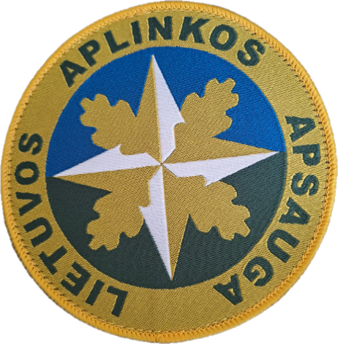

1.1 eskizas Marškiniai ilgomis rankovėmis- tamsiai žalios spalvos

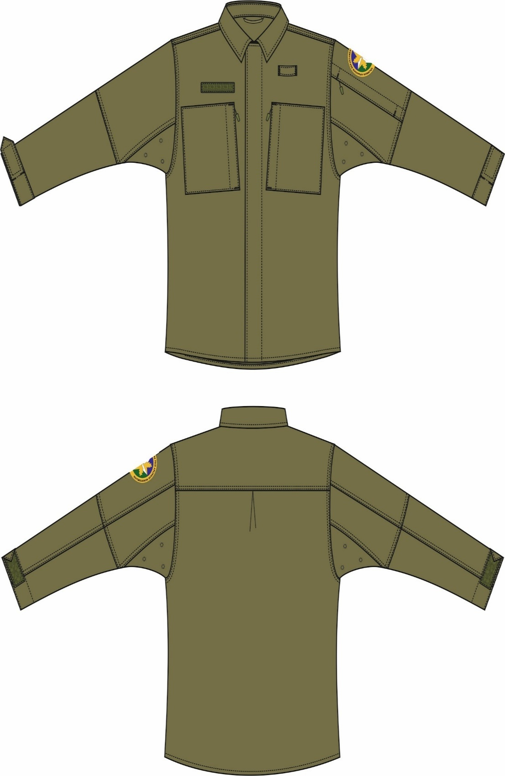

1.2 eskizas Marškiniai ilgomis rankovėmis- tamsiai žalios spalvos

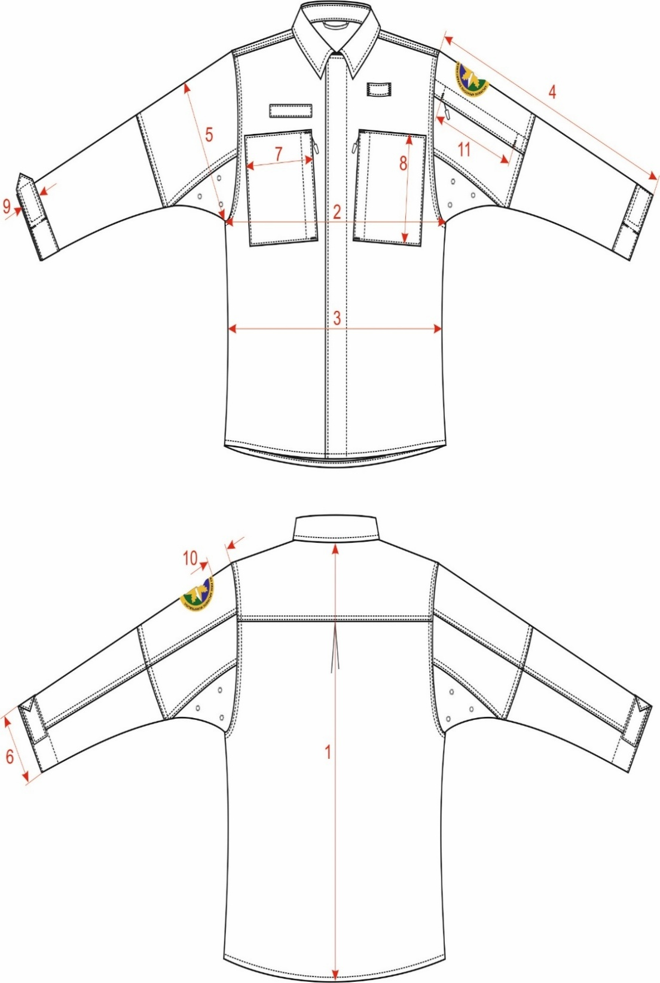

V. REIKALAVIMAI MARŠKINĖLIAMS ILGOMIS RANKOVĖMIS - TAMSIAI ŽALIOS SPALVOS
  - Marškinėliai ilgomis rankovėmis – tamsiai žalios spalvos (toliau - marškinėliai ilgomis rankovėmis) turi atitikti šios techninės specifikacijos reikalavimus. Marškinėliai ilgomis rankovėmis moterims turi būti sukonstruotos atsižvelgiant į moterų figūrą.
  - Pagrindinio audinio techninės charakteristikos nurodytos šios techninės specifikacijos 2.3 lentelėje.
  - Marškinėlių ilgomis rankovėmis dydžiai pateikti 2.1 lentelėje.

2.1. lentelė Marškinių dydžiai
Gaminio dydis | S | M | L | XL | 2XL | 3XL | 4XL | 5XL
Krūtinės apimtie ribos, cm | 87-92 | 93-98 | 99-104 | 105-110 | 111-116 | 117-122 | 123-128 | 129-134
Ūgio ribos, cm | 167-172 |  | 173-178 |  | 179-184 |  | 185-196

  - Marškinėliai ilgomis rankovėmis siuvami pagal Pirkėjo pateiktą dydžių skalę.

Marškinėlių ilgomis rankovėmis modelio aprašymas ir techniniai reikalavimai

  - Marškinėliai ilgomis rankovėmis siuvami pusiau prigludusio silueto, ilgomis rankovėmis reglano tipo, su stovės tipo apykakle (toliau – stovė). Marškinėliai ilgomis rankovėmis moterų turi būti sukonstruoti atsižvelgiant į moters figūrą. Marškinėliai ilgomis rankovėmis modelis pavaizduotas 2.1, 2.2 eskizuose.
  - Aprašyme ir eskizuose matmenys pateikti baziniam dydžiui 3 XL. Bazinio dydžio pagrindiniai matmeny ir leistini nuokrypiai pateikti 2.2 lentelėje.

2.2. lentelė Marškinėlių ilgomis rankovėmis bazinio dydžio matmenų lentelė
Žymėjimas eskizuose | Matavimo vieta | Matmens reikšmė (cm) | Leistina paklaida  ( ± cm)
1. | Marškinėlių apimtis krūtinės srityje, 1/2 | 62,5 | 1,0
2. | Marškinėlių apimtis apačioje, 1/2 | 63,5 | 1,0
3. | Rankovės apimtis (plačiausioje vietoje), 1/2 | 27 | 0,5
4. | Rankogalio apimtis, 1/2 | 16 | 0,5
5. | Nugaros ilgis, matuojamas nuo stovės įsiuvimo siūlės iki marškinių apačios | 75 | 2,0
6. | Rankovės ilgis, matuojamas nuo stovės įsiuvimo siūlės iki rankogalio krašto | 87,5 | 2,0

  - Marškinėliai ilgomis rankovėmis arškiniai – kombinuoti, tamsiai žalios spalvos, turi būti siuvami iš drobinio pynimo karkasiniu pagrindu (ripstop) mišriapluoščio audinio ir trikotažinės medžiagos. Audinio ir trikotažinės medžiagos techninės charakteristikos nurodyto 2.3 ir 2.4 lentelėse.
  - Marškinėlių ilgomis rankovėmis iš audinio kerpamos detalės: priekis, nugara, rankovės viršutinė ir apatinė dalys, stovės išorinė pusė, uždėtinė kišenė ant rankovės, rankogalių apimties reguliavimo juostelės, užtrauktuko apsauginio priesiuvo išorinė dalis, užtrauktuko galvutės gaubtas.
  - Marškinėlių ilgomis rankovėmis iš trikotažinės medžiagos kerpamos detalės: šoneliai (kartu su rankovių dalimis pažasties srityje), stovės vidinė pusė, užtrauktuko apsauginio priesiuvo vidinė dalis.
  - Marškinėlių ilgomis rankovėmis apykaklė – stovė pakietinta klijine medžiaga. Stovės aukštis (9,5 ±0,5) cm.
  - Stovės prisiuvimo siūlėje, nugaros viduryje, marškinių vidinėje pusėje, įsiūta pakaba iš juostelės iš poliesterio. Juostelės ilgis – (6,5 ±0,5) cm, juostelės plotis (0,6 ±0,1) cm.
  - Marškinėliai ilgomis rankovėmis su daliniu užsegimu iki stovės viršutinio krašto.
  - Užsegimui turi būti naudojamas užtrauktukas, įsiūtas antrąja puse. Užtrauktuko ilgis, (29,5 ± 0,5) dantukų takelio plotis – (0,5± 0,1) cm.
  - Iš išorinės marškinių pusės, užtrauktuko apačioje turi būti suformuota kišenėlė užtrauktuko galvutei paslėpti. Kišenėlė iš dvigubo pagrindinio audinio. Kišenėlės aukštis (1,5 ± 0,2) cm.
  - Iš vidinės marškinių pusės, prie užtrauktuko dešinės puselės prisiuvimo siūlės turi būti prisiūtas (3,5±0,2) cm pločio priesiuvas, viršuje apgaubiantis užtrauktuko galvutę. Priesiuvo išorinė pusė iš pagrindinio audinio, vidinė pusė – iš trikotažinės medžiagos. Apsiuvų kraštai turi būti apsiūti, kad neirtų.
  - Marškinėlių ilgomis rankovėmis rankovės reglano tipo, skaidytos.
  - Rankogalis su palanka. Palankos plotis – (5,0±0,5) cm.
  - Rankogalio apimčiai reguliuoti, prie rankovės dviguba siūle turi būti prisiūtas (10,0 ± 0,5) cm ilgio ir (3,0 ± 0,2) cm pločio dirželis iš dvigubo pagrindinio audinio. Prie vidinės dirželio pusės turi būti prisiūta stačiakampio formos, ((5,0±0,3) x (3 ±0,3)) cm dydžio kibaus tekstilinio užsegimo šiurkšti pusė (su kabliukais), o prie rankovės palankos prisiūta stačiakampio formos ((3,0±0,3) x (12,5±0,5)) cm dydžio kibaus tekstilinio užsegimo švelnioji pusė (su kilputėmis). Dirželio kraštai nupeltakiuoti.
  - Ant kairės rankovės, žasto srityje, (4,0 ± 0,3) cm žemiau skaidymo siūlės, turi būti prisiūta uždėtinė pusiau klostėta kišenė (klostės turi būti kišenės apačioje ir iš nugaros pusės):
    - Kišenės ilgis - (19,0 ± 0,5) cm, kišenės plotis - (14,5 ± 0,5) cm;
    - Kišenės apatinio priekinio kampo ir viršutinio užpakalinio kampo prisiuvimo siūlės sutvirtintos (1,0 ± 0,1) cm ilgio įtvirčiais;
    - Kišenė užsegama užtrauktuku, įsiūtų antrąja puse. Užtrauktuko ilgis - (16,0 ± 0,5) cm, o dantukų takelio plotis – 0,5 -± 0,1 cm.
  - Užtrauktuko galvutė viršuje uždengiama gaubtu. Gaubtas iš dvigubo pagrindinio audinio. Gaubto ilgis (1,5 ± 0,2) cm.
5.21. Ant kairės rankovės uždėtinės kišenės turi būti prisiūtas apvalus antsiuvas su užrašu „LIETUVOS APLINKOS APSAUGA“. Ant kairės priekinės puselės krūtinės aukštyje turi būti siuvinėtas užrašas „APLINKOS APSAUGA“, didžiosiomis raidėmis, sidabrinės spalvos. Užrašo matmenys: ilgis – 80 mm, aukštis – 10 mm.
5.22. Marškinėlių ilgomis rankovėmis apačia su (3,0 ± 0,3) cm pločio palanka.
5.23. Siūlės turi būti nupeltakiuotos pagal eskizus.
5.24. Reikalavimai furnitūrai:
5.24.1. Užtrauktukai turi būti spiraliniai, vienos galvutės. Užtrauktukai turi derėti prie pagrindinio audinio spalvos. Užtrauktukų techninės charakteristikos pateiktos 2.5 lentelėje. Patogiam užsegimui prie užtrauktukų galvučių virvelės pagalba tvirtinami plastikiniai pakabukai, kurių spalva turi derėti prie marškinių pagrindinio audinio spalvos.
    - Užtrauktukų užsegimui/atsegimui palengvinti prie užtrauktukų galvučių, virvelės pagalba, tvirtinami plastikiniai pakabukai, kurių spalva dera prie medžiagos arba audinio spalvos.
    - Kibieji tekstiliniai užsegimai turi derėti prie pagrindinio audinio spalvos. Kibių tekstilinių užsegimų techninės charakteristikos pateiktos 2.6 lentelėje.
  - Siuvimo siūlai turi būti iš poliesterio, neblunkantys, jų spalva deranti prie pagrindinio audinio spalvos.

2.3. lentelė Pagrindinio auginio techninės charakteristikos
Eil. Nr. | Rodiklio pavadinimas, mato vienetas | Rodiklio reikšmė | Bandymų metodo žymuo | Atitiktį reikalavimams įrodantys dokumentai  (pateikiami su pristatomomis prekėmis)
1. | Pluoštinė sudėtis, % | PA (Poliamidas-Cordura) 48 ± 6  CO (medvilnė) 48 ± 6  EOL (elastanas) 4 ± 3 | – | Gamintojo techniniai dokumentai arba bandymų ataskaitos, bandymų protokolai pripažintos įstaigos paskelbtosios (notifikuotos) institucijos
2. | Paviršinis tankis, g/m² | 220 ± 15 | LST ISO 3801 (ISO 3801); LST EN 12127 (EN 12127)  arba lygiavertis
3. | Pynimas | Ripstopas  (7±1 mm x 7±1 mm) | –
4. | Didžiausioji (trūkimo) jėga, N | Metmenys ≥ 1000  Ataudai ≥ 750 | LST EN ISO 13934 – 1 (ISO 13934-1)  arba lygiavertis
5. | Plyšimo jėga, N | Metmenys ≥ 30  Ataudai ≥ 30 | LST EN ISO 13937 – 2 (ISO 13937-2)  arba lygiavertis
6. | Matmenų pokyčiai po 5 skalbimų  prie 60 ºC, % | Metmenys ≤ ±3,0  Ataudai ≤ ±3,0 | LST EN ISO 5077 (ISO 5077)  LST EN ISO 6330 (ISO 6330)  arba lygiaverčiai
7. | Laidumas orui, anga 20 cm² (esant 100 Pa slėgiui), mm/s | ≥ 40 | LST EN ISO 9237 (ISO 9237)  arba lygiavertis
8. | Atsparumas paviršiaus vilgymui, klasė | ≥ 5 | LST EN ISO 4920 (ISO 4920)  arba lygiavertis
9. | Tepalų atstūmimas, klasė | ≥ 5 | LST EN ISO 14419 (ISO 14419)  arba lygiavertis
10. | Atsparumas dilinimui, esant 12 kPa vardiniam slėgiui, sūkiai | ≥ 200000 | LST EN ISO 12947-2 (ISO 12947-2)  arba lygiavertis
11. | Nusidažymo atsparumas, balai:
11.1. | sausajam valymui | ≥ 3 | LST EN ISO 105 – D01  arba lygiavertis
11.2. | skalbimui prie 60⁰ | ≥ 3 | LST EN ISO 105 – C06  arba lygiavertis
11.3. | sausai trinčiai | ≥ 3 | LST EN ISO 105 – X12  arba lygiavertis
11.4. | šlapiai trinčiai | ≥ 3 | LST EN ISO 105 – X12  arba lygiavertis
11.5. | dirbtinei šviesai | ≥ 5 | LST EN ISO 105 – B02  arba lygiavertis
12. | Spalvų koordinatės pagal CIELAB sistemą arba lygiavertę | L= 31,78  a = 0,80  b = 7,42 | LST EN ISO 105-J01 arba lygiavertis
13. | Spalvos skirtumas, ΔE | ≤ 2 | LST EN ISO 105-J03 arba lygiavertis

2.4. lentelė Trikotažinės medžiagos techninės charakteristikos
Eil.  Nr. | Rodiklio pavadinimas, mato vienetas | Rodiklio reikšmė | Bandymų metodo žymuo | Atitiktį reikalavimams įrodantys dokumentai  (pateikiami su pristatomomis prekėmis)
1. | Pluoštinė sudėtis, % | PES (poliesteris) 50 ± 5  CO (medvilnė) 50 ± 5 | – | Gamintojo techniniai dokumentai arba bandymų ataskaitos, bandymų protokolai pripažintos įstaigos paskelbtosios (notifikuotos) institucijos
2. | Paviršinis tankis, g/m² | 215 ± 15 | LST ISO 3801 (ISO 3801);  LST EN 12127 (EN 12127)  arba lygiavertis
3. | Matmenų pokyčiai po skalbimo prie 40 ºC, % | Metmenys ≤ ±5,0  Ataudai ≤ ±5,0 | LST EN ISO 5077 (ISO 5077);  LST EN ISO 6330 (ISO 6330)  arba lygiaverčiai
4. | Nudažymo atsparumai, balais:
4.1. | skalbimui prie 40⁰C | ≥ 4 | LST EN ISO 105 – C06  arba lygiavertis
4.2. | prakaitui | ≥ 3 | LST EN ISO 105 – E04  arba lygiavertis
4.3. | sausai trinčiai | ≥ 3 | LST EN ISO 105 – X12  arba lygiavertis
4.4. | šlapiai trinčiai | ≥ 3 | LST EN ISO 105 – X12  arba lygiavertis
5. | Spalvų koordinatės pagal CIELAB sistemą arba lygiavertę | L= 31,78  a = 0,80  b = 7,42 | LST EN ISO 105-J01 (ISO 105-J01) arba lygiavertis

2.5. lentelė Užtrauktukų techninės charakteristikos
Eil. Nr. | Rodiklio pavadinimas, mato vienetas | Rodiklio reikšmė | Bandymų metodo žymuo | Atitiktį reikalavimams įrodantys dokumentai  (pateikiami su pristatomomis prekėmis)
1. | Galvutės pakabuko nutraukimo stiprumas, N | ≥ 300 | LST EN 16732, B priedas  arba lygiavertis | Gamintojo techniniai dokumentai pripažintos įstaigos paskelbtosios (notifikuotos) institucijos
2. | Stabdymo viršuje stiprumas, N | ≥ 200 | LST EN 16732, D priedas  arba lygiavertis
3. | Užsegimų – atsegimų ciklų skaičius be gedimų, ciklai | ≥ 500 | LST EN 16732, F priedas  arba lygiavertis
4. | Dantukų takelio skersinis stiprumas, N | ≥ 700 | LST EN 16732, G priedas  arba lygiavertis
5. | Nusidažymo atsparumas, balai
5.1. | Sausam valymui | ≥ 3 | LST EN ISO 105-D01(ISO 105-D01) arba lygiavertis
5.2. | Skalbimui prie 40, ºC | ≥ 3 | LST EN ISO 105-C06 (ISO 105-C06)  arba lygiavertis
5.3. | vandeniui | ≥ 3 | LST EN ISO 105-E01(ISO 105-E01) arba lygiavertis

2.6. lentelė Kibiųjų tekstilinių užsegimų techninės charakteristikos
Eil.  Nr. | Rodiklio pavadinimas, mato vienetas | Rodiklio reikšmė | Bandymų metodo žymuo | Atitiktį reikalavimams įrodantys dokumentai  (pateikiami su pristatomomis prekėmis)
1. | Atskiriamoji jėga, N/cm |  | LST EN 12242 arba lygiavertis | Gamintojo techniniai dokumentai pripažintos įstaigos paskelbtosios (notifikuotos) institucijos
1.1. | po skalbimo | ≥ 1,3
1.2. | po 5 000 atidarymo - uždarymo ciklų | ≥ 0,65
2. | Šlyties jėga, N/cm² |  | LST EN 13780 arba lygiavertis
2.1. | po skalbimo | ≥6
2.2. | po 5 000 atidarymo - uždarymo ciklų | ≥4
3. | Nusidažymo atsparumas, balai
3.1. | dirbtinei šviesai | ≥ 5 | LST EN ISO 105-B02 arba lygiavertis
3.2. | skalbimui | ≥ 4 | LST EN ISO 105-C06 arba lygiavertis
3.3. | sausai trinčiai | ≥ 4 | LST EN ISO 105-X12,-X16  arba lygiavertis
3.4. | šlapiai trinčiai | ≥ 4 | LST EN ISO 105-X12,-X16  arba lygiavertis

* Skalbimas turi būti atliekamas prie ne mažesnės kaip 40º C temperatūros.

Antsiuvas
  - Antsiuvas – apskritimo formos išsiuvinėtas ženklas su skiriamuoju atvaizdu (1 pav.). antsiuvo spalvų kodai CMYK: žalia (Lime) 100 0 100 0; mėlyna (Sky blue) 100 20 0 0; geltona (Yellow) 0 60 100 0; juoda (Black) 0 0 0 100, CMYK kodai gali būti perkančiosios organizacijos patikslinti.
  - Apvalus, geltonos spalvos, žalios ir geltonos spalvos fone apvaliai juodomis raidėmis užrašyta „LIETUVOS APLINKOS APSAUGA“, centre baltos ir geltonos spalvų rombo figūros mėlynos ir žalios spalvų fone, šalia pavaizduoti geltonos spalvos stilizuoti keturi ąžuolo lapai, einantys simetriškai nuo centro į išorę. (1 pav.)
  - Antsiuvo skersmuo 95 mm. Užsiuvamas ant kairės rankovės 50 mm atstumu nuo rankovės įsiuvimo siūlės.
  - Sutarties vykdymo metu pateikiamas antsiuvo pavyzdys.

1 pav. Antsiuvas

2.1 eskizas Marškinėliai ilgomis rankovėmis - tamsiai žalios spalvos

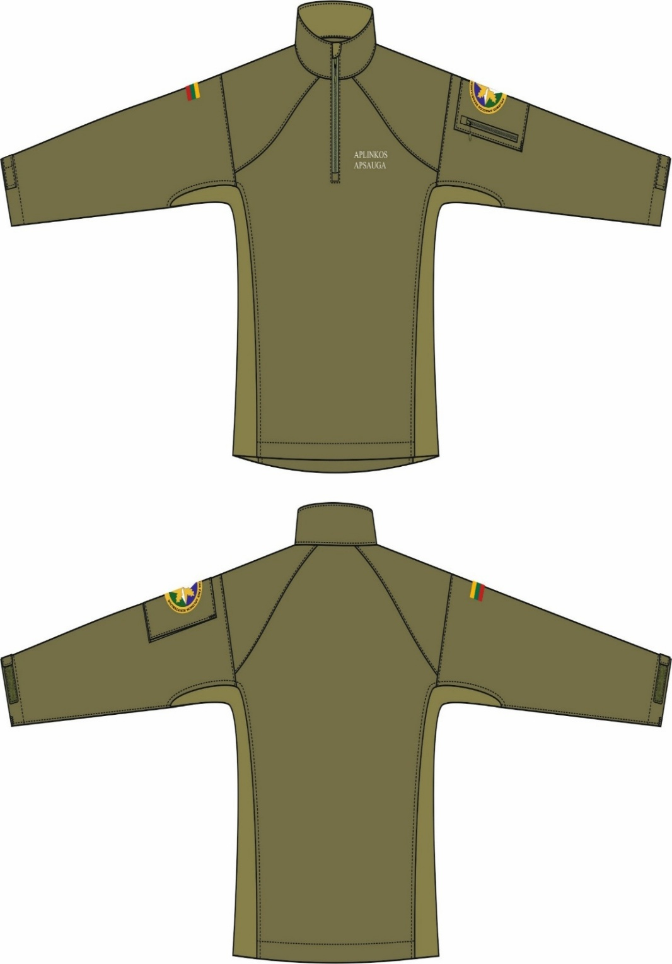

2.2 eskizas Marškinėliai ilgomis rankovėmis - tamsiai žalios spalvos

